Problema 2 – Partiție
prof. Cheşcă Ciprian
Liceul Tehnologic “Costin Neniţescu” Buzău

Varianta 1 – soluție de 100 puncte

- Să demonstrăm pentru început că dacă din tabloul de mai jos alegem la întâmplare n numere, astfel încât oricare două să nu fie situate pe aceeași linie sau coloană suma lor este egală întotdeauna cu n*(n²+1)/2.

1 | 2 | 3 | ... | n
n+1 | n+2 | n+3 | ... | n+n
... | ... | ... | ... | ...
... | ... | ... | ... | ...
n²-n+1 | n²-n+2 | n²-n+3 | ... | n²

Se observă că un element a_{ij} al tabloului este dat de formula a_{ij} = (i-1)*n+j.
Fie a_{1j1,} a_{2j2, ... ,}a_{njn} unde j₁,j₂, ..., j_{n} este o permutare a numerelor 1,2,..., n.
Avem :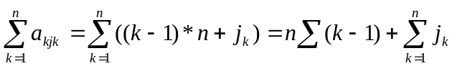
Dar 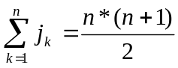 și deci 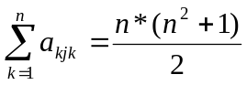

- Un al doilea element important în prezentarea soluției este că odată ce o fost stabilită o prim[ alegere (astfel încât oricare două elemente să nu fie situate pe aceeași linie sau coloană), să zicem p₁, p₂, p₃, p₄, p₅, ... , p_{n} (acestea reprezentând coloanele de pe care se aleg elementele – iar liniile sunt întotdeauna 1,2,3,4,5,...,n), următoarele alegeri se fac utilizând permutări circulare (adică p₂, p₃, p₄, p₅, ... , p_{n,} p₁, etc) și în felul acesta se generează toate submulțimile partiției.

- Făcând această observație este necesar pentru a respecta condițiile cerute de problemă (diferențe diferite de n+1 și n – 1) să alegem inițial o secvență de pornire de genul p₁, p₂, p₃, ..., p_{n,} astfel încât diferențele dintre două elemente consecutive să nu fie 1 sau -1.
O astfel de secvență poate fi 1,3,5,..., 2,4,6,..... (în total n elemente). Se generează apoi, toate permutările circulare ale secvenţei și în felul acesta toate submulțimile partiției. Se poate demonstra uşor că plecănd de la o astfel de secvenţă de pornire şi efectuând permutări circulare se păstrează proprietatea că diferenţele dintre oricare două elemente consecutive nu sunt 1 sau -1.

Varianta 2 – soluție de 100 puncte

Prof. Nicu Vlad-Laurenţiu
Liceul Teoretic „M. Kogălniceanu”, Vaslui

Se observă că elementele de pe coloane se încadrează între intervale de forma [1+(i-1)*n, i*n]. Se construieşte un vector care verifică proprietăţile din enunţ din mulţimea {1,2,..n}, care va fi permutat ciclic şi modificat cu ajutorul unei formule de calcul v[i]=v[i]+n*(i-1) şi afişat de fiecare dată.

